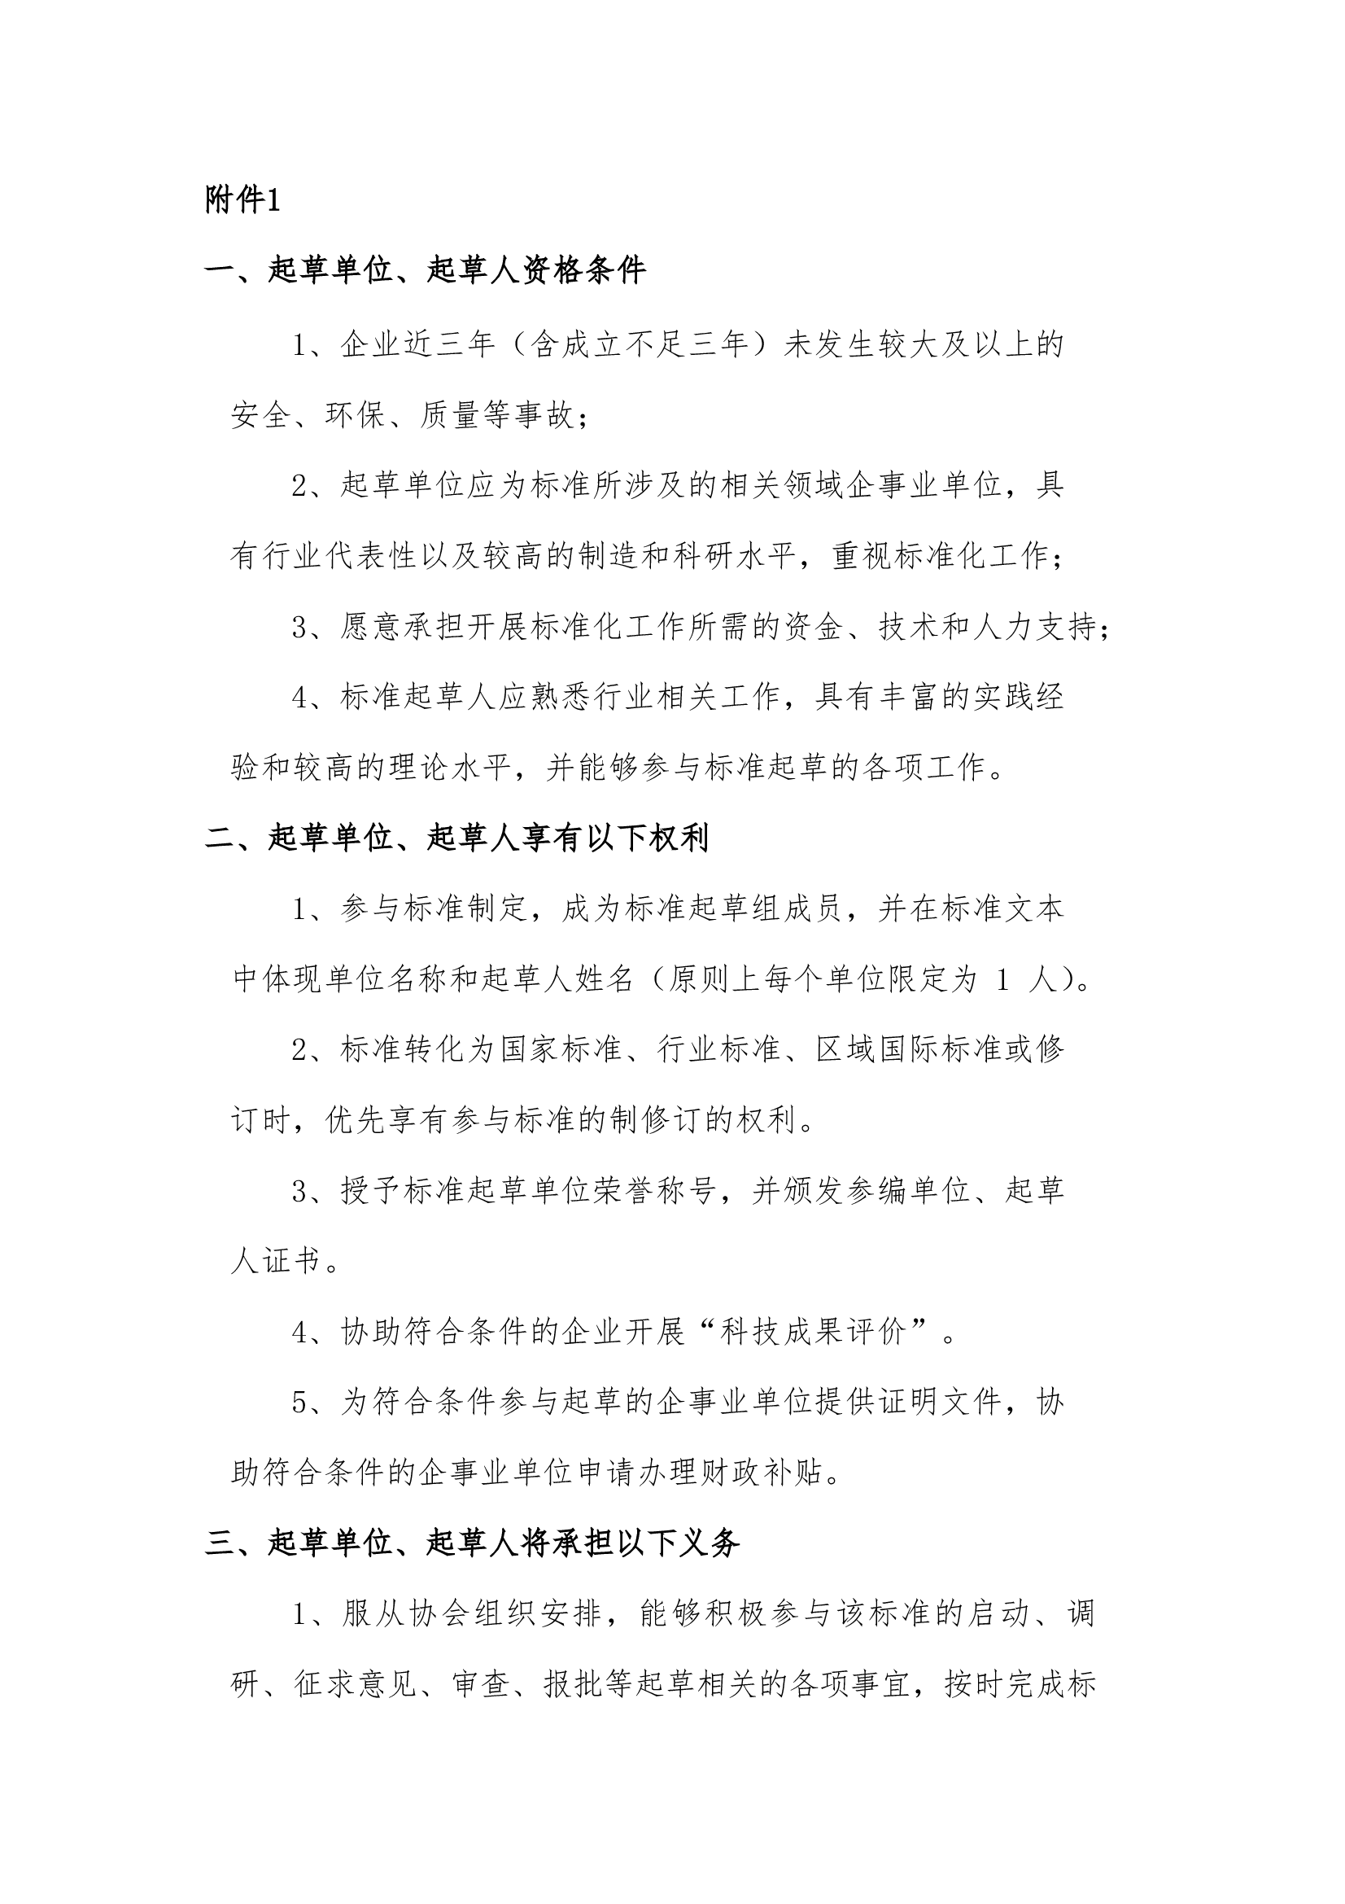
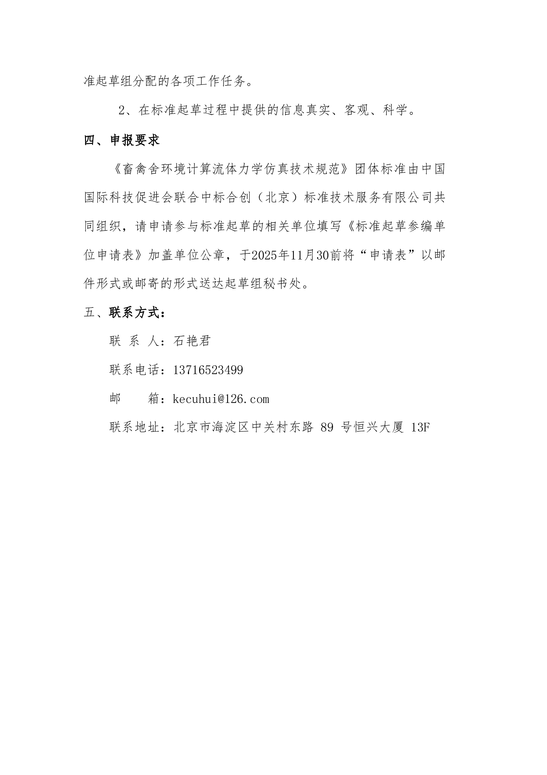
附件2：
《畜禽舍环境计算流体力学仿真技术规范》团体标准申请表
单位名称 |  |  | 单位性质
主营业务 |  |  | 所属行业
通讯地址 |  |  | 邮政编码
起  草  人 | 姓名 |  | 职务
起  草  人 | 手机 |  | 邮箱
起  草  人 | 身份证号 |  | 签字
联  系  人 | 姓名 |  | 职务
联  系  人 | 手机 |  | 邮箱
主要产品
或研究成果
单位简介：

单位意见：
我单位同意加入《畜禽舍环境计算流体力学仿真技术规范》团体标准起草工作组，委派专人参与标准起草工作，并给予积极支持与配合。

负责人签字：
（公章）：

年 月 日
备注：申请表填写好后，请发送至邮箱：kecuhui@126.com,或加微信号13716523499发送。

